DATUM | RAZRED | IME IN PRIIMEK
PLAN REZANJA | T | X | Y | Z
REZ1B
2
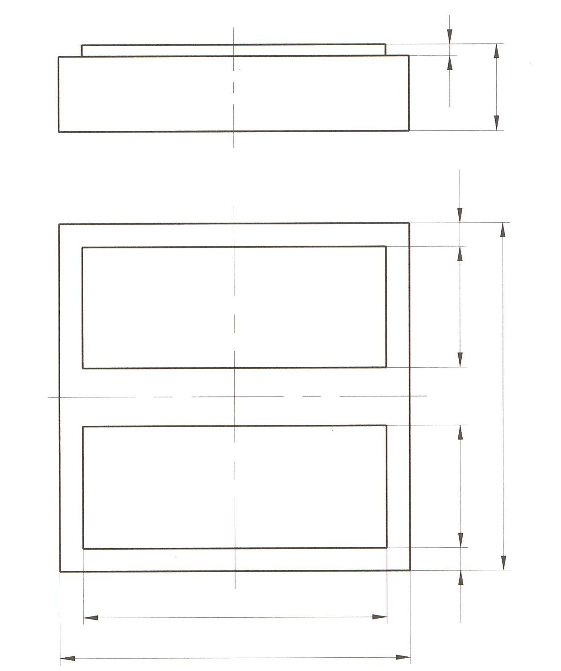
15
4
60
60
15
15
52

